

**Universidad Nacional de la Patagonia**

**San Juan Bosco**

**Facultad de Ingeniería**

Desarrollo de Software

**Documento Técnico:**

**Software de Gestión Escolar**

**2019**

**Alumnos:**

* Torres Nelson Jonathan

**Cátedra:**

* Van Haaster Diego
* Pazos Bruno

# 

# Índice

Índice 2

Objetivos 3

Límites del sistema 5

Requisitos Funcionales 7

Requisitos no funcionales 9

Historias de Usuario 10

Modelo de dominio 19

Diccionario de datos 19

Diccionario de asociaciones 20

Planificación temporal 21

Diseño 22

Decisiones de Diseño e Implementación 22

Características: 22

Diseño Arquitectónico 24

Diagrama de Bloques 26

Diagrama de Despliegue 27

Diagrama de paquetes 28

Diagrama de Clases 29

Diagrama Entidad-Relación 32

Puesta en funcionamiento 33

Informe de Relevamiento 33

Capturas 45

## **Objetivos**

El objetivo del siguiente proyecto será desarrollar un sistema que se ajuste a las necesidades de una Escuela de Nivel Secundario. Permitirá a los trabajadores planificar las actividades del establecimiento así como llevar un registro de las mismas.

El sistema deberá llevar el seguimiento de los estudiantes dentro del establecimiento, sus asistencias y calificaciones. También llevará registro del staff docente, asistencias, horarios y materias que dictan.

**Alcance del sistema**

Este sistema debe permitir:

**Gestión de docentes:**

* Registrar, modificar y dar de baja docentes.
* Asignar horario docente.

**Gestión de no docentes (preceptores):**

* Registrar, modificar y dar de baja no docentes.
* Registrar inasistencias no docentes.

**Gestión de estudiantes:**

* Inscribir, modificar y dar de baja estudiantes a un año.
* Inscribir, modificar y dar de baja estudiante a una división
* Registrar inasistencias de estudiantes.
* Registrar calificaciones de estudiantes.
* Registrar promoción de estudiantes.

**Configuración del sistema y general:**

* Alta de planes de estudio.
* Alta de año (de cursada).
* Alta de espacios curriculares.
* Alta de ciclos lectivos.
* Alta y baja de divisiones.
* Registrar y modificar horarios.

**Listados:**

* Listar docentes.
* Listar no docentes (preceptores).
* Listar alumnos.
* Listar horarios
* Listar inasistencias docentes/estudiantes.
* Listar calificaciones de estudiantes.
* Listar plan de estudios.
* Listar divisiones.
* Listar espacios curriculares.

## 

## 

## 

## 

## 

## 

## 

## 

## 

## **Límites del sistema**

En esta versión del sistema:

* No se realizarán préstamos de equipamiento.
* No se registrará el manejo de biblioteca.
* No se manejará el control del subsistema de pagos.
* No se realizará cambios de división.
* No se llevará el control de llamados de atención y sanciones de docentes.
* No se llevará el control de llamados de atención y sanciones de alumnos.
* No se llevará el control de motivos de baja y renuncia de docentes.
* Los estudiantes incluidos cursarán todas las materias sin modificación en las mismas.
* Los espacios curriculares serán simples.
* Las asistencias serán por jornada.
* No se registrarán retiros de estudiantes.
* No habrá alumnos libres.
* El personal sólo podrá ser docente o no docente.
* El sistema no será el encargado de justificar las inasistencias, sólo las registra.
* No habrá clasificación de docentes titulares, docentes interinos, docentes suplentes y docentes provisorios.
* No se contempla la presentación de proyectos para la designación de docentes.
* No se contemplan roles, solo está el preceptor
* No se contempla el registro de notas

## 

## **Requisitos Funcionales**

**Gestión de docentes:**

* Alta docente.
* Baja docente.
* Modificar datos personales docente.
* Asignar horas a docente.
* Reasignar horas a docente.
* Registrar inasistencia a docente.
* Justificar inasistencia docente.

**Gestión de estudiantes:**

* Alta estudiante.
* Baja estudiante.
* Modificar datos personales estudiante.
* Inscribir estudiante a año
* Asignar estudiante a división.
* Registrar inasistencia a estudiante.
* Calificar estudiantes de un espacio curricular de una división.
* Registrar calificación final a estudiante.
* Justificar inasistencia estudiante.

**Configuración del sistema y general:**

* Alta plan de estudio.
* Alta año.
* Alta espacio curricular.
* Alta ciclo.
* Alta de división.
* Baja de división.
* Alta horario de una división.
* Modificar horario de espacio curricular.

**Listados:**

* Listar divisiones.
* Listar docentes.
* Listar alumnos.
* Listar horarios.
* Listar no docentes.
* Listar inasistencias docentes.
* Listar inasistencias no docentes.
* Listar inasistencias estudiantes.
* Listar plan de estudios.
* Listar espacios curriculares.

## 

## **Requisitos no funcionales**

* El sistema se desarrollará utilizando Python/Django.
* La información manejada por el sistema está protegida de acceso no autorizado y divulgación.
* La respuesta del sistema deberá ser menor a 5 segundos para listados, altas y bajas.
* El sistema será web y deberá correr en cualquiera de los siguientes navegadores web: Google Chrome, Mozilla Firefox, Microsoft Edge, Opera.
* El sistema deberá poder ser accedido mediante PC de escritorio, notebook o netbook que se encuentren conectadas a internet .
* El sistema proveerá diferentes perfiles de usuario, cada uno con distintos permisos para poder correr las funcionalidades respectivas al rol dentro del establecimiento por cuestiones de seguridad (administrativo, docente).

## 

## **Historias de Usuario**

Primer Sprint - Backlog

#10 - Alta plan de estudio

Autor: Jonathan

Etiquetas: Historia de Usuarios,Primer Sprint - Backlog

**Como** administrativo **quiero** dar de alta un plan de estudio indicando sus datos **para** asignar espacios curriculares.

Diccionario de datos

* **Código**
* **Año**
* **Orientación**
* **Nivel**
* Descripción

Criterios de aceptación

* **Dado** un codigo **cuando** se esta dando de alta un plan de estudio y el valor ingresado es menor a 2 caracteres **entonces** indicar que el codigo es incorrecto.
* **Dado** una orientación **cuando** se esta dando de alta un plan de estudio y el valor ingresado es menor a 3 caracteres **entonces** indicar que la orientacion es incorrecta.
* **Dado** un nivel **cuando** se esta dando de alta un plan de estudio y el valor ingresado es menor a 3 caracteres **entonces** indicar que el nivel es incorrecto.

GanttStart: 2019-10-04

Tareas: 0

Responsables: Iñaki La Torraca

#21 - Alta año

Autor: Jonathan

Etiquetas: Historia de Usuarios,Primer Sprint - Backlog

**Como** administrativo **quiero** dar de alta un año indicando sus datos **para** asignarle espacios curriculares.

Diccionario de datos

* **Código**
* **Plan de estudio**
* Descripción
* Capacidad máxima de inscriptos

Criterios de aceptación

* **Dado** un código **cuando** se esta dando de alta un año y el valor ingresado es menor a 2 caracteres **entonces** indicar que el código es incorrecto.
* **Dado** un espacio curricular **cuando** se esta dando de alta un año y el valor ingresado es menor a 2 **entonces** indicar la cantidad de espacios curriculares es incorrecta.
* **Dado** una capacidad máxima de inscriptos **cuando** se esta dando de alta un año, y el valor ingresado es mayor a la capacidad del establecimiento **entonces** indicar que la capacidad ingresada supera el máximo del establecimiento.

GanttStart: 2019-10-07

Tareas: 0

Responsables: Irigoyen Carlos Damian

#13 - Alta espacio curricular

Autor: Irigoyen Carlos Damian

Etiquetas: Historia de Usuarios,Primer Sprint - Backlog

**Como** administrativo **quiero** dar de alta un espacio curricular indicando sus datos **para** agregarlo a un plan de estudio en el sistema de gestión escolar.

Diccionario de datos

* **Código**
* **Año**
* **Nombre**
* **Cantidad de módulos**

Al **modificar** solo se podrá actualizar los siguientes datos * Nombre * Cantidad de módulos

Criterios de aceptación

* **Dado** un código existente **cuando** se desea crear un espacio curricular **entonces** indica que el código del espacio curricular ya existe.
* **Dado** una cantidad de módulos **cuando** se esta dando de alta un espacio curricular y el valor ingresado es menor a uno **entonces** indica que la cantidad de módulos es incorrecta.
* **Dado** un nombre **cuando** se está dando de alta un espacio curricular y el valor ingresado es menor a 3 letras **entonces** indica que el nombre es incorrecto.

GanttStart: 2019-10-09

Tareas: 0

Responsables: Jonathan

#4 - Alta estudiante

Autor: Iñaki La Torraca

Etiquetas: Historia de Usuarios,Primer Sprint - Backlog

**Como** administrativo **quiero** dar de alta un estudiante indicado #14 y de [1..N] responsables indicando #14 **para** ingresarlo al Sistema de Gestión Escolar.

Diccionario de datos

* **Legajo**
* **Fecha de inscripción**

Criterios de aceptación

-**Dado** un estudiante **cuando** se da de alta en el sistema de gestion escolar **entonces** se debe ingresar al menos un responsable.

GanttStart: 2019-10-11

Tareas: 0

Responsables: Iñaki La Torraca

#2 - Alta docente

Autor: Jonathan

Etiquetas: Historia de Usuarios,Primer Sprint - Backlog

**Como** administrativo **quiero** dar de alta a un docente indicando sus datos personales #14 **para** poder ingresarlo en el sistema de gestión escolar.

Diccionario de datos

* **Titulo habilitante**

Al modificar solo podrá actualizar los siguientes: * Correo electrónico

Criterios de aceptación

* **Dado** un email vació **cuando** se da de alta un docente **entonces** indicar que el email es obligatorio.
* **Dado** un telefono vació **cuando** se da de alta un docente **entonces** indicar que el telefono es obligatorio.

GanttStart: 2019-10-11

Tareas: 0

Responsables: Jonathan

#22 - Asignar estudiante a año

Autor: Jonathan

Etiquetas: Historia de Usuarios,Primer Sprint - Backlog

**Como** administrativo **quiero** asignar un estudiante a un año **para** agregarlo al sistema de gestión escolar.

Diccionario de datos

* **Año**
* **Estudiante**
* Fecha de inscripción

Criterios de aceptación

**Dado** un estudiante **cuando** se asigna a un año, y se excede la cantidad máxima de cupos para el año **entonces** indicar que llego al máximo la cantidad de estudiantes asignados.

GanttStart: 2019-10-14

Tareas: 0

Responsables: Jonathan

Segundo Sprint - Backlog

#11 - Alta ciclo lectivo

Autor: Jonathan

Etiquetas: Historia de Usuarios,Segundo Sprint - Backlog

**Como** administrativo **quiero** dar de alta un ciclo lectivo indicando sus datos **para** implementar un plan de estudios.

Diccionario de datos

* **Año calendario**
* **Plan de estudio**
* **Fecha de inicio**
* **Fecha de finalización**

Al **modificar** solo podrá actualizar los siguientes campos: * Fecha de inicio. * Fecha de finalización.

Criterios de aceptación.

* **Dado** un año ya existe **cuando** se da de alta un ciclo lectivo **entonces** indica que el año ya existe.
* **Dado** un año **cuando** se da de alta un ciclo lectivo y el valor del año es distinto al año actual **entonces** indica que el año incorrecto.
* **Dado** una fecha de finalización **cuando** se esta dando de alta un ciclo lectivo, y el valor del la fecha de finalizacion es menor a la fecha de inicio **entonces** indica fecha de finalización incorrecta.
* **Dado** una fecha de inicio **cuando** se esta dando de alta un ciclo lectivo, y el valor de la fecha es mayor a la fecha de finalizacion **entonces** indica fecha de inicio incorrecta.
* **Dado** una fecha de finalización **cuando** se esta dando de alta el ciclo lectivo y el valor de la diferencia entre la fecha de inicio y la fecha de finalización es menor a 180 **entonces** indica que el periodo lectivo debe ser mínimo de 180 días.

GanttStart: 2019-10-16

Tareas: 0

Responsables: Jonathan

#3 - Alta división

Autor: Irigoyen Carlos Damian

Etiquetas: Historia de Usuarios,Segundo Sprint - Backlog

**Como** administrativo **quiero** dar de alta una división indicando sus datos **para** ingresarla en el sistema de gestión escolar.

Diccionario de datos

* **Año**
* **Código**
* **Ciclo**
* **Descripción**

Criterios de aceptación

* **Dado** una división ya existente **cuando** se esta dando de alta una división **entonces** indica que la división ya existe.

GanttStart: 2019-10-18

Tareas: 0

Responsables: Irigoyen Carlos Damian

#23 - Asignar estudiante a división

Autor: Jonathan

Etiquetas: Historia de Usuarios,Segundo Sprint - Backlog

**Como** administrativo **quiero** asignar un estudiante a una división **para** agregarlo al sistema de gestión escolar.

Diccionario de Datos

* **Ciclo**
* **Año**
* **División**
* **Estudiante**
* Fecha de asignación.

Criterios de aceptación

**Dado** un estudiante **cuando** se asigna a una división, y se excede la cantidad máxima de cupos para la misma **entonces** indicar que llego al máximo la cantidad de estudiantes asignados.

* **Dado** un estudiante ya asignado a otra división **cuando se asigna una división** entonces** indicar que el estudiante ya está asignado a otra división.
* **Dado** un estudiante ya asignado a la división **cuando se asigna una división** entonces** indicar que el estudiante ya se encuentra asignado a la división.

GanttStart: 2019-10-21

Tareas: 0

Responsables: Jonathan

#25 - Alta horario

Autor: Jonathan

Etiquetas: Historia de Usuarios,Segundo Sprint - Backlog

**Como** administrativo **quiero** dar de alta un horario indicando sus datos **para** asignarlo a un espacio curricular de una división.

Diccionario de datos

* **Dia**
* **Hora inicio**
* **Cantidad de módulos**
* **Espacio curricular**
* **División**

Criterios de aceptación

* **Dado** un espacio curricular **cuando** se esta dando de alta un horario de un año determinado y el valor ingresado no corresponde al año del horario **entonces** indicar que el espacio curricular no es de ese año.
* **Dado** una división ya asignada a un día y hora de inicio **cuando** se esta dando de alta un horario **entonces** indicar que la división ya tiene asignado un horario con ese día y hora de inicio.
* **Dado** la cantidad de módulos **cuando** se está dando de alta un horario para un espacio curricular **entonces** verificar que no se supere la cantidad de módulos totales para ese espacio curricular.

GanttStart: 2019-10-24

Tareas: 0

Responsables: Irigoyen Carlos Damian

#24 - Asignar docente a horario

Autor: Jonathan

Etiquetas: Historia de Usuarios,Segundo Sprint - Backlog

**Como** administrativo **quiero** asignar un docente a un horario **para** ponerlo a cargo del mismo.

Diccionario de datos

* **Docente**
* **Ciclo lectivo**
* **Horario**

Criterios de aceptación

* **Dado** una cantidad de módulos inferior a 1 **cuando** se esta asignando un horario a una división **entonces** indicar que la cantidad mínima de módulos es 2.
* **Dado** un horario ya asignado al docente que coinciden en hora de inicio **cuando** se esta asignando un horario a un docente **entonces** indicar que el docente ya tiene asignado un horario en esa hora de inicio.

GanttStart: 2019-10-26

Tareas: 0

Responsables: Jonathan

#27 - Registrar inasistencia a persona

Autor: Jonathan

Etiquetas: Historia de Usuarios,Segundo Sprint - Backlog

**Como** administrativo **quiero** registrar una inasistencia indicando sus datos **para** asignarla a un+a persona.

Diccionario de datos

* **Persona**
* **Tipo**
* **Fecha**
* Justificación

Criterios de Aceptación

GanttStart: 2019-10-30

Tareas: 0

Responsables: Iñaki La Torraca

Tercer Sprint - Backlog

## **Modelo de dominio**

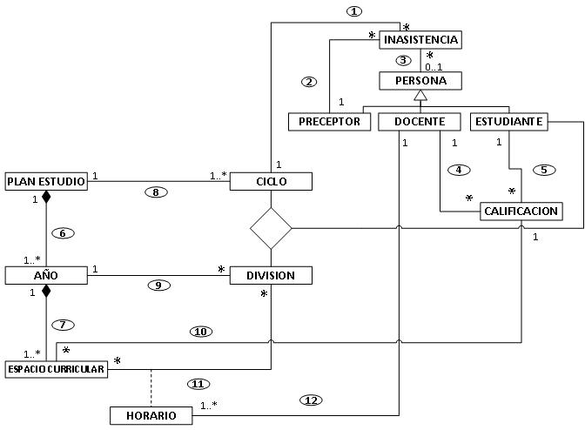

### **Diccionario de datos**

* Inasistencia
* Tipo.
* Fecha.
* Justificación.
* Horario:
* Hora Inicio.
* Cantidad De Módulos.
* Espacio curricular:
* Nombre.
* Cantidad De Módulos.
* División
* Número De División.
* Año
* Número De Curso
* Ciclo
* Año Calendario.
* Fecha Inicio.
* Fecha Fin.
* Plan de estudio
* Código.
* Descripción.
* Cantidad De Años.
* Orientación.
* Nivel.
* Estudiante:
* Legajo.
* Persona

-DNI.

-Nombre.

-Apellido.

-Dirección.

-Localidad.

-Email.

* Docente:

-Título Habilitante.

* Preceptor
* Calificación

-Tipo.

-Nota.

-Fecha.

### **Diccionario de asociaciones**

1. Pertenece a
2. Justifica una
3. Corresponde a
4. Establece una
5. Tiene asignada
6. Está compuesto por
7. Está compuesto de
8. Pertenece a un
9. Es asignado a un
10. Se registra en
11. Está establecido
12. Trabaja en un

### **Planificación temporal**

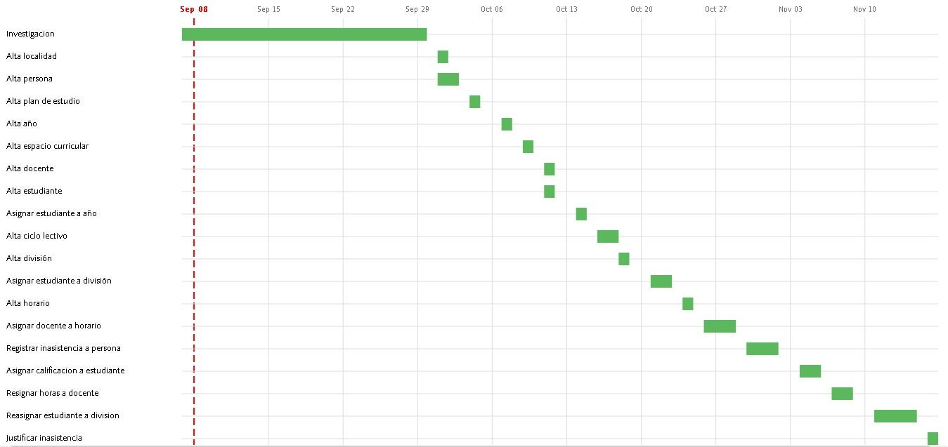

## Diseño

## **Decisiones de Diseño e Implementación**

El lenguaje a utilizar para la implementación es: ***Python***.

Elegimos ese lenguaje de programación porque posee las siguientes características:

* Lenguaje de propósito general.
* Multiparadigma.
* Lenguaje interpretado.
* Multiplataforma.
* Tipado dinámico.
* Orientado a objetos.
* De libre distribución.
* Soporta múltiples variedades de bases de datos.
* Existen una gran cantidad de librerías y funciones, que podemos utilizar gracias a su extensa biblioteca.
* Tiene un gran soporte por parte de la comunidad de Python.

El Framework que utilizaremos será: ***Django***.

Es un framework web de alto nivel que fomenta el desarrollo rápido y el diseño limpio y pragmático. Django se ha escrito en Python así que tiene sus principales propiedades (funciona con un intérprete, es multiplataforma y orientado a objetos). También es de código abierto, y sigue el patrón de Modelo→Vista→Controlador. Fue pensado para reutilizar al máximo los componentes, combinado con JavaScript, para poder hacer sitios web grandes y completos (por eso decimos que es un Framework).

## 

## 

## Características:

* Maneja en su arquitectura el modelo [MVC (Modelo-Vista-Controlador)](http://codingornot.com/mvc-modelo-vista-controlador-que-es-y-para-que-sirve).
* Existe mucha documentación amigable y muy completa, tanto en [inglés](https://docs.djangoproject.com/en/1.10/) como en español.
* Cuenta con una API de base de datos robusta, también con un mapeador objeto-relacional.
* Tiene un despachador de URLs basado en expresiones regulares.

El entorno de desarrollo utilizado será: Visual Studio Code.

Visual Studio Code (VS Code) es un editor de código desarrollado por Microsoft. Ofrece un potente editor de texto con soporte para depuración, integración de Git, una terminal integrada, extensiones para casi todos los lenguajes de programación populares, incluidos Python, JavaScript, TypeScript, HTML/CSS, entre otros. VS Code es altamente personalizable a través de extensiones que permiten desde el resaltado de sintaxis hasta la integración con frameworks y herramientas de desarrollo como Django, Flask, y Node.js. Es compatible con múltiples sistemas operativos, incluyendo Windows, macOS y distribuciones de Linux.

VS Code proporciona características avanzadas como inspección de código, refactorización, autocompletado inteligente, y soporte para debugging que facilitan el desarrollo ágil y eficiente de aplicaciones en diversos entornos y tecnologías.

## SQLite

## Se utilizará sqlite que es una biblioteca de gestión de bases de datos relacional ligera y rápida que se implementa como un archivo de biblioteca compartida en sistemas operativos como Windows, macOS, Linux, etc. Es ideal para aplicaciones que necesitan una base de datos local sin la complejidad de un servidor de base de datos completo como PostgreSQL. Algunas características clave de SQLite incluyen:

## Autónomo: No requiere un servidor dedicado, lo que lo hace fácil de usar y configurar.

## Sin configuración: No necesita instalación o configuración complicada.

## Sin mantenimiento: Requiere poco o ningún mantenimiento porque las bases de datos SQLite son archivos simples en el sistema de archivos.

## Transacciones ACID: Soporta transacciones ACID (Atomicidad, Consistencia, Aislamiento, Durabilidad), asegurando la integridad de los datos.Almacenamiento en un solo archivo:

## Toda la base de datos está contenida en un solo archivo, lo que facilita la portabilidad y la copia de seguridad.Ideal para desarrollo: Es perfecto para desarrollo rápido y prototipado debido a su simplicidad y ligereza.

Otras decisiones

Las inscripciones de estudiante y docente se harán solo para el ciclo lectivo vigente.

No se contemplan las inasistencias de un docente.

El docente no modifica notas del alumno, debe eliminarla y crearla de nuevo.

Un estudiante no puede ser estudiante y docente al mismo tiempo.

No pueden haber 2 planes de estudios vigentes al mismo tiempo.

No pueden haber 2 ciclos lectivos vigentes al mismo tiempo

## **Diseño Arquitectónico**

Cliente- Servidor + MVC:

Elegimos la arquitectura Cliente servidor porque:

Esta arquitectura se adapta correctamente a la naturaleza del problema ya que el programa se puede ejecutar tanto sobre una sola computadora como en un sistema operativo multiusuario distribuido a través de una red de computadoras (precisamente lo que posee el establecimiento). Esta arquitectura consiste, básicamente, en un cliente que realiza peticiones a otro programa (el servidor) que le da respuesta. La interacción cliente-servidor es el soporte de la mayor parte de la [comunicación](https://www.ecured.cu/Comunicaci%C3%B3n) por redes. Ayuda a comprender las bases sobre las que están construidos los algoritmos distribuidos.

Elegimos Modelo-Vista-Controlador (MVC) principalmente porque el framework Django trabaja con este modelo y por lo tanto nos fuerza a usarlo. También por la “Separación de Responsabilidades” (donde cada uno de los componentes tiene una responsabilidad única y bien definida) lo que fomenta tanto la modularidad como la mantenibilidad.

En MVC, el Modelo es el componente central y representa el conocimiento. El Modelo contiene y gestiona la lógica del negocio, los datos, el estado y demás reglas fundamentales de la aplicación. Los datos pueden ser almacenados en el propio Modelo o en un base de datos, en este último caso solo el Modelo puede tener acceso a esta base de datos.

La Vista es el componente visual, es decir, una representación visual del Modelo que el usuario generalmente puede ver en pantalla, como por ejemplo: las Interfaces Gráficas de Usuario (GUI), o las salidas de texto en una consola o terminal, los gráficos de barras o de torta, los documentos, las hojas de cálculo, etc. La vista se limita a mostrar al usuario los datos contenidos en el Modelo, sin tener la capacidad de manipularlos o modificarlos. La Vista no debe nunca llamar a sus propios métodos, solo el Controlador debe hacerlo.

El tercer componente de este patrón de diseño es el Controlador, que no es más que el enlace o medio de comunicación entre el Modelo y la Vista. Todo el flujo de comunicación entre el Modelo y la Vista es gestionado a través del Controlador, por tanto, no existirá comunicación directa entre estos. El Controlador acepta las acciones y entradas del usuario y delega la representación de los datos a la Vista y la manipulación al modelo.

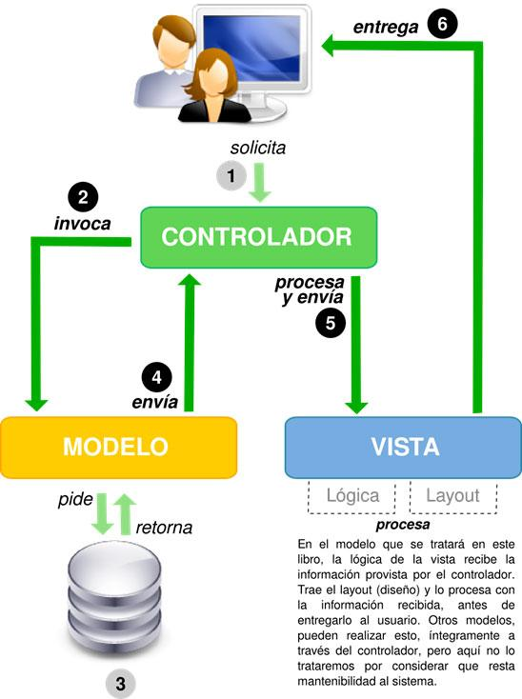

### 

### **Diagrama de Bloques**

Se decidió que una aplicación web sería lo que mejor se adapta a las necesidades del cliente, ya que el mismo pretende que el personal administrativo del establecimiento use el sistema desde diferentes computadoras ubicadas en la escuela.

Además en época de cierre de notas, el personal administrativo requiere acceder desde otro dispositivo (sin necesidad de encontrarse en el establecimiento escolar) para cargar notas u horarios nuevos. Debido a que la aplicación será web se utilizará la arquitectura cliente-servidor.

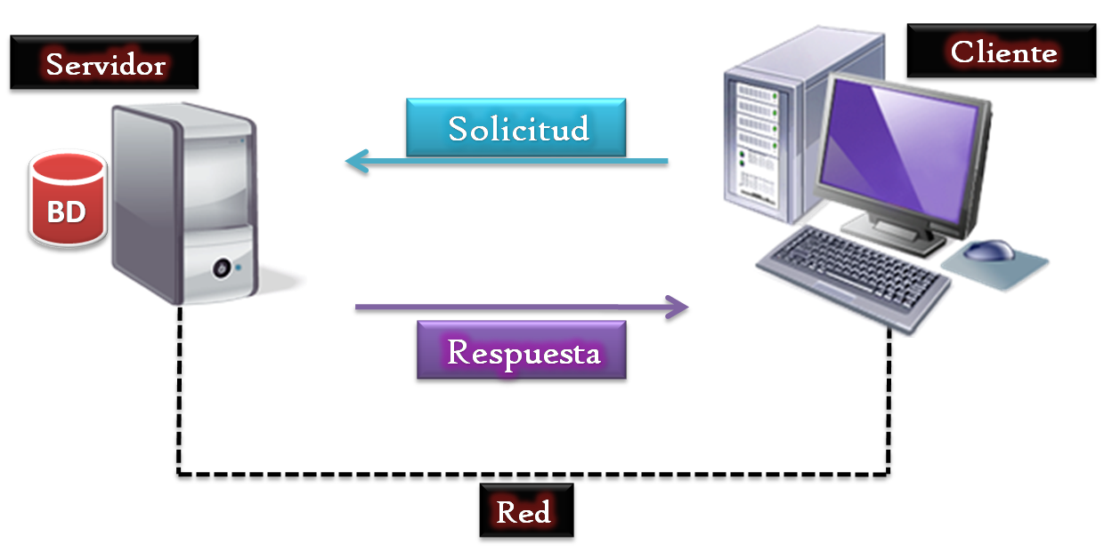

### 

### **Diagrama de Despliegue**

El servidor físico se encuentra ubicado en el establecimiento escolar, este cumple las funciones de servidor del sistema y de la base de datos. El modelo de base de datos será relacional e implementado con PostgreSQL

El protocolo de comunicación utilizado es HTTP/HTTPS, cuenta con conexiones vía internet dentro del establecimiento (cableada vía Ethernet y Wi-Fi), así como fuera del mismo (acceso remoto).

El sistema debe proveer soporte concurrente para un máximo de 4 usuarios. Las peticiones son realizadas mediante algún browser de los más utilizados (Google Chrome, Internet Explorer, Opera, Mozilla Firefox etc).

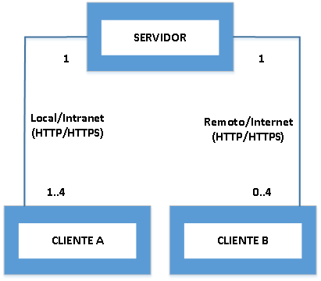

## 

## 

## **Diagrama de paquetes**

En este diagrama se muestra una división lógica de los componentes que conforman el sistema. Este es de utilidad a la hora de visualizar la estructura jerárquica y lógica del sistema.

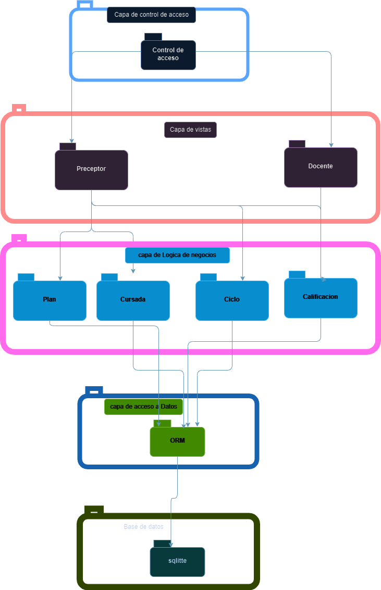

En este diagrama se muestra una división lógica de los componentes que conforman el sistema. Este es de utilidad a la hora de visualizar la estructura jerárquica y lógica del sistema

Cuenta con 5 capas:

● Capa de control de acceso: Es la que se ocupa de validar datos de inicio de sesión de los usuarios y se comunica con la capa de vista para saber que mostrar al usuario teniendo en cuenta su rol en el sistema.

● Capa de vistas: Se ocupa de brindar las diferentes vistas o pantallas que se mostrarán a los usuarios. En ella se puede encontrar la vista del preceptor y de los docentes.

● Capa de lógica de negocios: Se divide por gestiones. Estas son la gestión de Plan de estudios, en la cual se genera la plantilla con la cual los ciclos van a implementarse, gestión de ciclos, en donde se detallan los años, alumnos, inscripciones que van a alimentar el sistema en el año escolar, gestión de cursada, detalla la cursada del ciclo actual y las calificaciones que son cargadas por los docentes.

● Capa de acceso a datos: En esta capa se encuentra el ORM, encargado de realizar la conversión de objetos al modelo relacional para posteriormente ser almacenadas en tablas relacionales.

● Capa de datos: En esta capa se almacena toda la información de manera persistente, es decir, es el gestor de base de datos.

### 

### 

### 

### 

## **Diagrama de Clases**

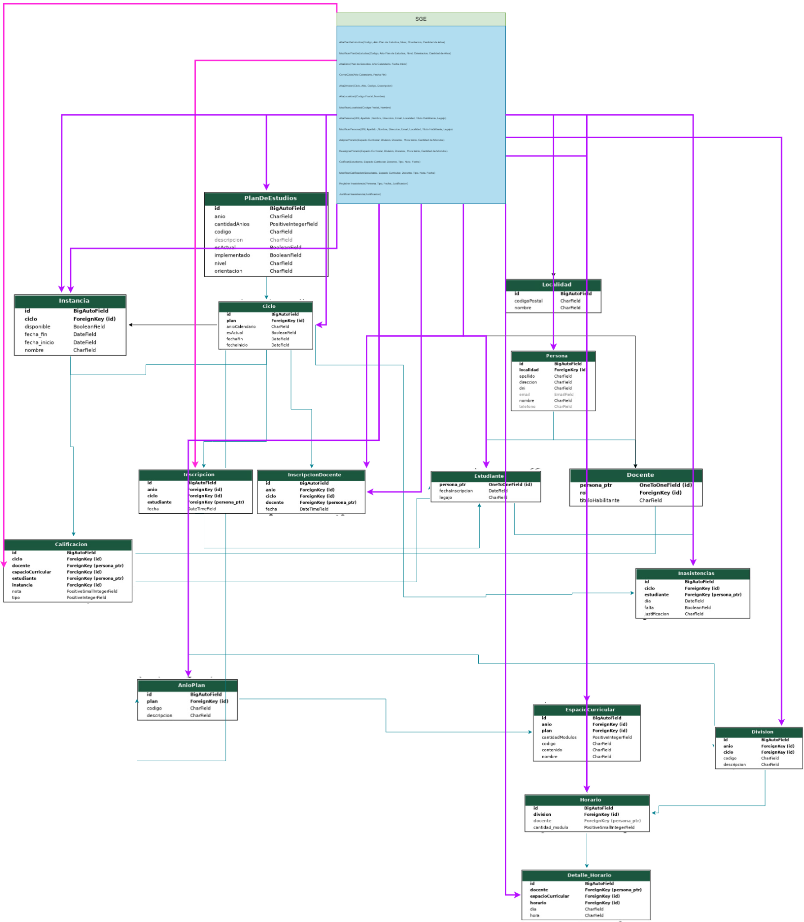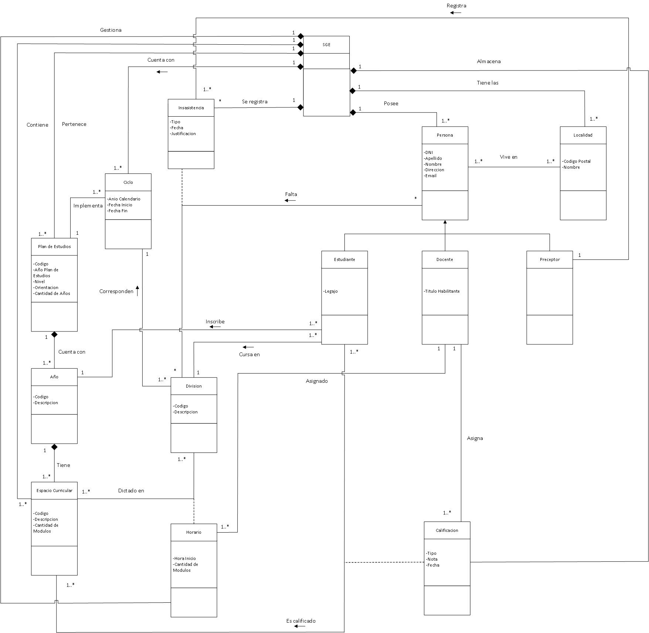

Diccionario de Mensajes:

SGE:

AltaPlanDeEstudios(Codigo, Año Plan de Estudios, Nivel, Orientacion, Cantidad de Años)

ModificarPlanDeEstudios(Codigo, Año Plan de Estudios, Nivel, Orientacion, Cantidad de Años)

AltaCiclo(Plan de Estudios, Año Calendario, Fecha Inicio)

CerrarCiclo(Año Calendario, Fecha Fin)

AltaDivision(Ciclo, Año, Codigo, Descripcion)

AltaLocalidad(Codigo Postal, Nombre)

ModificarLocalidad(Codigo Postal, Nombre)

AltaPersona(DNI, Apellido ,Nombre, Direccion, Email, Localidad, Titulo Habilitante, Legajo)

ModificarPersona(DNI, Apellido ,Nombre, Direccion, Email, Localidad, Titulo Habilitante, Legajo)

AsignarHorario(Espacio Curricular, Division, Docente, Hora Inicio, Cantidad de Modulos)

ReasignarHorario(Espacio Curricular, Division, Docente, Hora Inicio, Cantidad de Modulos)

Calificar(Estudiante, Espacio Curricular, Docente, Tipo, Nota, Fecha)

ModificarCalificacion(Estudiante, Espacio Curricular, Docente, Tipo, Nota, Fecha)

Registrar Inasistencia(Persona, Tipo, Fecha, Justificacion)

Justificar Inasistencia(Justificacion)

Persona:

AltaDocente(Titulo Habilitante)

ModificarDocente(Titulo Habilitante)

AltaEstudiante(Legajo, Fecha Ingreso)

ModificarEstudiante(Legajo)

AltaPreceptor()

ModificarPreceptor()

Docente:

Calificar(Estudiante, Espacio Curricular, Tipo, Nota, Fecha)

ModificarCalificacion(Estudiante, Espacio Curricular, Docente, Tipo, Nota, Fecha)

Preceptor:

RegistrarInasistencia(Persona, Tipo, Fecha, Justificacion)

ModificarInasistencia(Persona, Tipo, Fecha, Justificacion)

Plan de Estudios:

AltaAño(Codigo, Descripcion, Codigo, Descripcion, Cantidad de Modulos)

ModificarAño(Descripcion)

Año:

AltaEspacioCurricular(Codigo, Descripcion, Cantidad de Modulos)

ModificarEspacioCurricular(Descripcion)

Ciclo:

AltaDivision(Año, Codigo, Descripcion)

## **Diagrama Entidad-Relación**

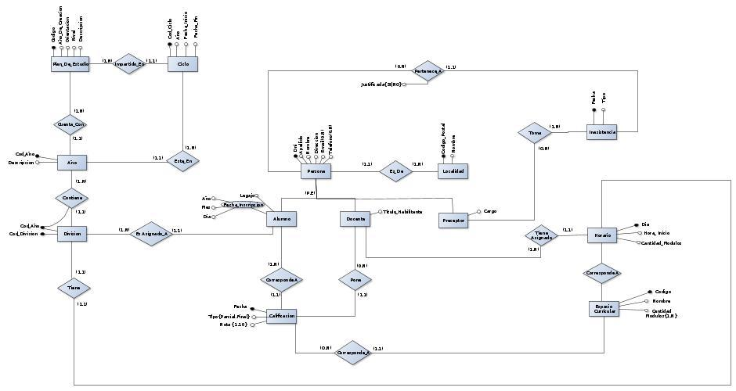

## **Puesta en funcionamiento**

1- clonar este repositorio con: git clone https://github.com/jntorres2014/proyecto_sge.git

2- Crear un entorno virtual para trabajar con django: python3 -m venv sge

3- Activar con: Source sge/bin/activate

4- ingresar al directorio: cd proyecto_sge/

5- Ejecutar el siguiente comando para instalar todas las bibliotecas que requiere el sistema pip install -r requirements.txt

6- Crear las migraciones de django:

python manage.py makemigrations

python manage.py migrate

7- Iniciar sistema

python manage-py runserver

## 

## **Informe de Relevamiento**

**Introducción**

La escuela secundaria 795 Profesor Mariano Defea es un establecimiento con 10 años de trayectoria y se encuentra ubicada en un sector alejado del casco urbano de la ciudad de Rawson entre las calles Murga y Luis González.

Al igual que todos los establecimientos de la provincia se divide en 3 años de ciclo básico, en donde los espacios curriculares son comunes a todos (**VER ANEXO(Digital) 8- Estructura curricular ciclo básico 795**), y otros 3 de ciclo orientado, en este caso hacia las Artes Visuales (**VER ANEXO(Digital) 9-Estructura curricular ciclo orientado 795**). Estos 6 ciclos se pueden identificar mediante su número. En los anexos 8 y 9 se detallan los espacios curriculares, de los cuales se conoce su nombre y cantidad de módulos, que componen ambos ciclos, cabe señalar que en el ciclo básico, específicamente en primer año existe lo que se denomina parejas pedagógicas lo cual implica que dos espacios curriculares imparten clases en un mismo horario dando lugar a un espacio curricular compuesto (por ejemplo, Historia y Geografía componen el espacio curricular Ciencias Sociales) y, espacios curriculares simples en las que se imparte un único espacio curricular en un horario (ejemplo, construcción ciudadana ).

El edificio cuenta con dos plantas y está dividido en diferentes sectores: 12 aulas de uso general donde funcionan 12 divisiones en el turno mañana y 10 en el turno tarde (cuatro divisiones en los cuatro primeros años y tres divisiones en quinto y sexto) las cuales pueden reconocerse con el número de la división. El establecimiento también cuenta con laboratorio en planta baja, laboratorio en planta alta, sala de informática, biblioteca, sala de profesores y el departamento administrativo. Salvo estos dos últimos, los restantes encuentran regulado sus usos mediante un sistema de reserva. Ésta se solicita por una planilla, por lo menos con dos días de anticipación, en donde se registra el día, el horario en el cual la sala estará reservada, el docente, el curso y división que la utilizará. El cual se puede advertir en un documento labrado a tal fin a modo de calendario (**VER ANEXO(Digital) 10-Calendario pedido de salas**).

En caso de que el docente que haya efectuado la solicitud decida cancelarla la solicitud por algún motivo, el docente debe de informar esto en mesa de entrada especificando día y horario del pedido.

En caso de requerir algún cambio en la solicitud (cambio de sala, cambio de horario o de división) el proceso es el mismo que para cancelar la solicitud, coordinando luego un nuevo horario con el encargado de mesa de entrada

El departamento administrativo se divide en vice dirección, dirección, secretaría, administración y departamento de alumnos. Además, el establecimiento cuenta con la sala de preceptores, las salas de orientación y tutoría (POT), el gimnasio y la sala de video (Que también es un espacio bastante reconocido y utilizado).

**DESCRIPCIÓN DE LAS ÁREAS DE TRABAJO**

**Administración:**

La dirección es la cabeza del establecimiento. Se dedica al manejo integral de la escuela, no puede estar ajena a nada que pase dentro de la misma y debe ser capaz de dar una resolución a los problemas que surjan.

La vice dirección se encarga del aspecto pedagógico de los docentes y alumnos, colabora constantemente en el funcionamiento de las planificaciones y el acompañamiento de los docentes.

También cuenta con la secretaría, encargada de toda la parte contable y el control de las inasistencias del personal administrativo y de servicio.

El departamento de alumnos se encarga específicamente del ingreso, el egreso, el pase y toda la documentación referida a los alumnos.

Cabe destacar, que, en materia económica, el Ministerio de educación (M.E.) deposita en una caja de ahorro montos de efectivo asignados a diferentes circuitos de pago, entre ellos:

Las becas de los estudiantes. Luego de un proceso de designación externo a nuestro colegio, llega una planilla la cual consta con un listado de estudiantes a los cuales se les debe abonar determinada beca. El importe de la misma varía según el caso.

En la administración, son citados los padres y personal administrativo del establecimiento les abona mediante un cheque luego de que los mismos firmen esta planilla. Al completar el registro de firmas, se eleva a la dependencia correspondiente para realizar la rendición y una copia queda en la escuela.

Otro circuito diferente, es el pago a los RTI (Responsable Técnico Institucional). Éstos, son las personas encargadas del manejo de las Netbooks del plan “Conectar Igualdad”. En este caso, desde el M.E. se deposita el dinero en la cuenta de la escuela. Posteriormente, los RTI presentan su factura como monotributistas y cobran mediante un cheque entregado por la Secretaría de la escuela dejando registrado fecha y monto pagado.

Por último, el establecimiento recibe partidas para elementos de librería, elementos de higiene, entre otros. Los cuales luego de ser utilizados son rendidos mediante los tickets de compra.

Todas estas operaciones, tanto de recepción como de pago, son transcritos en un libro banco para llevar un control, el cual periódicamente es conciliado por el M.E. con su propio registro. Si existen diferencias, el directivo debe abonar dicha diferencia de su bolsillo.

**Áreas Pedagógicas:**

El área de Orientación y Tutoría (POT) está relacionada con la parte pedagógica de los alumnos, ya que su función es realizar un seguimiento personalizado y actuar como mediador entre el docente y el alumno.

El área de Preceptoría, se ocupa de la parte administrativa. Cada preceptor realiza el seguimiento de la asistencia diaria de los docentes y de las divisiones que tiene asignadas. Como así también, de los llamados de atención que se realicen a los estudiantes de estas divisiones y están explícitos en el Acuerdo de convivencia y sus respectivas sanciones (**VER ANEXO(Digital) 13-Acuerdo de convivencia escolar y ANEXO(Digital) 4-Registro llamados de atención)**. Estas áreas funcionan en conjunto y son las que se encuentran más tiempo en contacto con los estudiantes tanto dentro como fuera del aula.

El área de laboratorio es utilizada por todos los profesores de ciencias naturales, física, química o aquellos que quieran participar de hacer experiencias en el mismo, solicitándolo con antelación.

La sala de arte, se encuentra en la planta alta, en donde los estudiantes tienen su espacio para trabajar en mesas más amplias, usar y guardar sus materiales.

El establecimiento también cuenta con la sala de video que, cuando es requerido por el docente, puede utilizarla. Ésta se solicita por una planilla, por lo menos con dos días de anticipación, en donde se registra el día, el horario en el cual la sala estará reservada, el docente y el curso y división que la utilizará.

La sala de informática es un área que cuenta con 11 máquinas de uso general y una de uso específico y se reserva de la misma manera que la sala de video.

La Institución posee una biblioteca con mesas y espacio para poder realizar actividades específicas llevadas a cabo por docentes y alumnos (lecturas, trabajos prácticos, etc.). Además, de libros (algunos con stock limitado) con disponibilidad para el retiro domiciliario.

**ROLES DENTRO DEL ESTABLECIMIENTO**

**DOCENTES**

Cumplen el rol de enseñanza de un espacio curricular correspondiente a cada ciclo lectivo (año) y son asignados a un horario contemplado para ese espacio. El plan de estudios es el que establece que espacios curriculares podemos encontrar en cada uno de los ciclos y cursos. (de los Planes de estudio se conoce código, descripción, orientación y nivel, y es designado por el M.E.).

Los Docentes se clasifican en: docentes titulares, docentes interinos, docentes suplentes y docentes provisorios.

Los **titulares** son profesores con título docente que luego de un proceso llamado TITULARIZACIÓN que el M.E. realiza cada cierto tiempo, concursan y logran obtener la categoría mencionada en un grupo de horas específicas de un espacio curricular, curso y sus divisiones en el colegio.

Si un grupo de horas, no cuenta con un profesor Titular asignado estas deben ser cubiertas por un docente (con título docente o habilitante) el cual es llamado docente **interino**. El cual sólo será desplazado, si un profesor Titular en otro colegio para el mismo espacio curricular, decide “trasladar” sus horas a la institución. a través de un concurso docente.

Por otro lado, cuando un docente titular o interino toma una licencia de larga duración son cubiertas por otro en calidad de suplente.

En todos estos casos, ante la ausencia de docentes con título docente o habilitante para cubrir un determinado grupo de horas. Pueden ser cubiertas por una persona que, si bien su título no lo habilita para el dictado de las mismas, su experiencia comprobable lo hace una persona idónea. Esta persona tendrá la categoría de **provisorio,** con validez anual y sólo será desplazado siluego de transcurrido el ciclo lectivo, al realizar el llamado a cubrir esas horas, existe un profesor con título docente o habilitante para esas horas.

Los **docentes con cargo** son aquellos que se encuentran en las distintas salas de uso específico. Cada uno de ellos tiene su rol (cargo) dentro del establecimiento, los cuales pueden identificarse con nombre y clasificación, como, por ejemplo: preceptores, bibliotecarios, P.E.P., POT, entre otros.

**ENTREGA DE DOCUMENTACIÓN Y DESIGNACIÓN DE CARGOS Y HORAS**

Cuando los docentes se acercan al establecimiento con la premisa de ser dados de alta en el mismo, entrega la siguiente documentación: comprobante de designación, DNI, CUIL, dirección de correo electrónico, CV (opcional) y titulo del docente. Con estos datos el E.A. puede iniciar el trámite de incorporar al docente como parte del plantel del colegio al mismo tiempo que se le designaran los horarios / cargo (en cada caso correspondiente).

Este requisito resulta ser indistinto para docentes con cargos y con horas (que a continuación se determinarán en qué consiste cada designación).

Respecto a las formas de designación de los docentes existen una metodología bien definida para todos los cargos y horas a designar y se encuentran en un Nomenclador dentro del M.E.

De acuerdo al cargo o espacio curricular nomenclado, la Dirección de la escuela comunica la vacante al M.E y éste eleva desde el área de designaciones la realización del llamado público a cubrir las horas mencionadas.

Luego de un tiempo establecido, el área de designaciones asigna el cargo/horas a una persona por orden de mérito (puntaje docente) y disponibilidad horaria según declaración jurada, quien concurre a la escuela con una planilla donde informa que ha sido designado y se presenta ante un Administrativo.

Por otro lado, si el cargo u horas no se encuentra dentro del nomenclador, la escuela, luego de ser autorizada por el M.E. realiza el llamado a la presentación de proyectos. En este proceso, los docentes interesados entregan un proyecto junto con su C.V. en sobre cerrado con un seudónimo en el mismo. Entonces, los proyectos son analizados por un jurado conformado por cinco integrantes (un alumno, un docente, un director, un supervisor y un miembro del gremio docente). Cuando finaliza el análisis de los proyectos, el jurado ordena los viables en un orden de mérito inicial. Posteriormente, analizan los C.V. de los proyectos establecidos como viables, y realizan un orden de mérito final. El Docente que ha resultado ganador en este proceso, es asignado a este cargo u horas siempre que sus horarios según Declaración Jurada sean compatibles. Caso contrario, será llamado el segundo en orden de mérito. En ambos procesos, una vez realizada la designación de los docentes el Administrativo procede a guardar los siguientes datos:

Proyecto/designación acorde al caso, fotocopia de DNI, datos filiatorios y personales completos, carga familiar, declaración jurada (**VER ANEXO(Digital) 7-Declaración jurada modificada 20192**) y un esquema con días y horarios en los que presta servicio en el establecimiento.

Con los datos del docente el Administrativo arma un legajo (el formato del mismo, por el momento, es en forma física) y se guarda en archiveros. En donde se pone el título del docente, fotocopia del DNI (en el caso de que fuera un ingreso), currículum (en algunos casos), título y la asignación que se le ha dado a ese docente.

Cabe destacar que la actualización de datos de los docentes se realiza cada vez que los mismos presentan documentación nueva, la cual debe añadirse a su legajo.

En cuanto a la cantidad de docentes por espacio curricular, se puede establecer que, en primero, segundo y tercero hay cursos que tienen dos profesores por espacio curricular. De tal forma que en las 12 materias que poseen estos cursos, se encontrarán 14 profesores. Un caso es el de la currícula de ciencias sociales, espacio donde los alumnos tienen en la misma aula las materias de historia y geografía, a cargo de dos profesores de sociales. En el caso de primer año, en vez de 14 profesores encontramos 16, debido a que las parejas pedagógicas se dan tanto en ciencias sociales (expuesto anteriormente) y en ciencias naturales. Otro espacio multidisciplinario y con más de un docente resulta ser el de EIS (Espacio de Integración de Saberes). Estos espacios presentan propuestas de integración acorde al siguiente detalle:

En primer año: Sociales, naturales, construcción de ciudadanía y tecnología.

En segundo año: Tecnología, naturales y plástica.

En tercer año: Plástica, construcción y sociales.

Muchas veces pueden cambiar el orden, pero los profesores afectados siempre son los mismos, sólo que rotan acorde a las propuestas del año. Pudiéndose encontrar en los días de dictados de estos espacios 6 profesores en el aula. Responder a ciencia cierta cuántos profesores se tiene por curso, resulta imposible, ya que las circunstancias son variables.

**Registro de asistencia docente**

En materia de asistencia de docentes, existen dos grupos bien definidos:

Aquellos que tienen un “cargo” es decir, que se encuentran todo el turno en el establecimiento (preceptores, bibliotecarios, P.E.P., POT, etc.). En ellos el control de la asistencia se lleva a cabo a través de un fichador que marca horario de entrada y de salida de los mismos. Periódicamente estos se elevan al M.E.

Por otro lado, para el resto de los docentes, este control se lleva a cabo de forma manual mediante un registro. Este registro o parte diario es confeccionado por el preceptor quien día a día, establece visualmente que el docente se encuentra en el establecimiento. Luego, el producto de esa intervención es trasladada hacia la administración.

A fin de mes, se realiza una planilla digital para su posterior envío al Ministerio de Educación. La cual, además tiene en cuenta los artículos para justificar las ausencias registradas. Estos artículos pueden distinguirse con su número, nombre, código, descripción, cantidad de días y tipo.

Cuando un docente se ve incapaz de poder asistir a su empleo por cuestiones de salud propia o de familia, da el aviso correspondiente y el preceptor registra en el parte diario la falta. Luego, el docente ausente debe acercar el certificado médico correspondiente, para poder justificar la ausencia laboral. Una vez presentada la documentación, el personal administrativo del establecimiento deja asentada la justificación de la inasistencia en un registro del docente y eleva diariamente un informe con las inasistencias del personal.

Al producirse la falta del docente se pueden tomar varias acciones, una es reemplazar esas horas con el Profesor de orientación y tutoría (POT) o preceptor (quienes aprovechan la ocasión para lograr cercanía con los estudiantes y evacuar dudas que los mismos POT sean en el marco de las actividades educativas del establecimiento), otra opción es adelantar horas de los profesores de las materias siguientes o si es una falta con aviso del profesor que tiene las primeras horas del día, se avisa mediante cuaderno de comunicaciones a los padres/tutores de los alumnos con la premisa que ingresen más tarde.

Para dar marco legal a la regulación de las asistencias, existe un régimen de licencias que regula el tipo de falta (**VER ANEXO(Digital) 12-Régimen de licencias docentes**) y cuales se encuentran justificadas. Así, se encuentran como faltas justificadas no sólo aquellas que son producto de enfermedad o accidentes laborales, sino también jornadas pedagógicas en otros establecimientos, participaciones en ferias de ciencias, designaciones de mayor jerarquía, renuncias (donde se debe pedir designación de otro docente), etc. Para dar inicio a una licencia se debe completar el correspondiente formulario de licencias. Dependiendo del artículo del régimen de licencias a utilizar, es aprobado por la dirección del establecimiento, o en algunos casos, por distintas dependencias dentro del M.E. **(VER ANEXO(Digital) 11-Formulario de licencia original)**

**Docente y espacio laboral**

Respecto al ámbito de desarrollo laboral, los docentes no sólo desempeñan tareas inherentemente dentro del aula, sino que puede ocupar otros espacios como por ejemplo POT, bibliotecario o preceptor -condición necesaria ser docente-. En los dos primeros casos, se puede acceder a desempeñar tareas siendo licenciado o contando con otro título universitario.

El bibliotecario, se ocupa principalmente de llevar el control, inventario y el orden de los libros y elementos que se encuentran en la biblioteca (mapas, elementos de escritura, reglas y útiles en general). El inventario de los mismos se realiza tanto de manera escrita, como digital en un sistema especial destinado para tal fin, llamado “Aguapey”. Además, registra en un cuaderno el retiro de estos materiales, tanto domiciliarios como de uso escolar por parte de los docentes y/o estudiantes.

**Desempeño de tareas en el aula**

Hablando ya del propio desempeño del docente en el aula, y en materia de cantidad de horas que cada docente puede ocupar, las mismas pueden ser un máximo de 45 horas distribuidas en tres turnos -Mañana, tarde y noche-. De lo contrario se puede tener un cargo y 25 horas cátedra o dos cargos, pero ambas no pueden ser jerárquicas.

En relación con el alumnado, las instancias que tienen los docentes para evaluación son cuatrimestral (dos instancias a lo largo del año), y dentro del mismo hay evaluaciones que son cualitativas y no solamente cuantitativas. De estas calificaciones se anoticia a la familia para que pueda lograr el seguimiento del alumno.

Al final de los dos cuatrimestres, si el alumno tiene aprobadas ambas instancias, se le asigna nota final. Si una de las instancias no está aprobada, se provee de otra oportunidad en la instancia de compensación (periodo diciembre), sino en el periodo enero-febrero, también llamado “dispositivo febrero”. Si, finalizadas todas las instancias de evaluación, el alumno no ha aprobado, la misma queda en condición de previa. El “dispositivo febrero” cuenta con un docente que no es el mismo que tiene a cargo la currícula durante el resto del año, por lo que se completa una planilla donde el docente del curso establece los contenidos que le faltaron acreditar al alumno, entonces en febrero el profesor que viene toma ese documento y deja asentado qué contenidos están aprobados y cuáles no de los que tenía. Posteriormente, esa planilla se devuelve al profesor de la cátedra en donde se indica qué contenidos le faltaron al alumno para compensar en la instancia de febrero. Esto no está digitalizado.

**Circunstancias de baja docente**

Con respecto a las Bajas docentes, existen diversas causas:

* Un docente puede presentar la renuncia a determinadas horas o cargos en cualquier momento del año.
* Por motivos médicos permanentes, un docente puede solicitar ante el M.E. un cambio de funciones.
* Por cuestiones disciplinarias, mediante un proceso iniciado por el M.E. un docente puede ser desplazado de su cargo u horas.
* Por último, mencionaremos el caso de los docentes provisorios expresado en este informe oportunamente.

En todos estos casos, el establecimiento dará de baja al docente en cuestión (provisoria o definitivamente) y abrirá el proceso de designación ya mencionado.

**ESTUDIANTES**

Un **alumno** es una persona que se ha inscripto en el establecimiento para cursar al menos un curso de un plan de estudios.

Estos alumnos en los respectivos cursos son agrupados de acuerdo a las condiciones que requieran las prácticas pedagógicas en divisiones. Cada división cursará de manera simultánea un conjunto de espacios curriculares con los mismos docentes en los mismos espacios físicos.

Los estudiantes cumplen el rol de aprendizaje dentro de los espacios curriculares designados para su curso y año.

**Inscripción**

Al momento de la inscripción y luego, anualmente, y excepcionalmente cada vez que el padre, madre o tutor desee, este se acerca a la secretaría del establecimiento en donde llena una planilla de inscripción brindada por personal administrativo del establecimiento.

En esta, constan los datos personales completos, datos filiatorios y las personas habilitadas a retirarlos del establecimiento en horario escolar, que generalmente son 2 o 3.

En el mismo acto, presenta fotocopia de DNI, Partida de nacimiento, certificado de aptitud física, boletines anteriores y certificados y una foto carnet 4x4 (**VER ANEXO(Digital) 2-Planilla de autorizaciones de padres**).

Si bien no hay un máximo de estudiantes por cada curso y división, desde el M.E. se solicita que cada estudiante cuente aproximadamente con 1 metro cuadrado dentro del aula. A excepción de cuando existe en la misma un estudiante integrado, en este caso, se reduce la cantidad de estudiantes posibles en 5.

En este caso, cuando un estudiante es integrado, al momento de la recepción de planilla de inscripción (**VER ANEXO(Digital) 1-1° Matrícula individual alumnos**) se registra, además, el diagnóstico médico y si necesita o no un M.A.I. (Maestro de Apoyo a la Inclusión) perteneciente a un establecimiento de educación especial. En caso de necesitarlo, se conocerá el DNI, apellido, nombre, nombre del titular, domicilio, teléfono y correo electrónico del M.A.I y este colabora en la adecuación de contenidos de la clase o en la forma de trabajo con el alumno en cuestión, según el diagnóstico médico registrado previamente en el legajo.

Por otro lado, los documentos que el establecimiento les brinda a los estudiantes a lo largo de su trayectoria escolar son:

* certificados de escolaridad (2 al año)
* boletines (cuatrimestralmente)
* pases de escuela (a pedido del interesado) *
* título (al momento del egreso)

*(**VER ANEXO(Digital) 6-Solicitud de pase ciclo orientado 6° año**).

Luego de la inscripción, los estudiantes serán ubicados en las divisiones existentes de cada uno de los cursos por un personal administrativo de la institución.

**Proceso de calificación de estudiantes**

Al momento de la calificación, cada uno de los docentes de los espacios curriculares recibe una planilla con el listado de sus estudiantes en la cual coloca una nota numérica (1 a 5 desaprobado, 6 a 10 aprobado).

Para esta calificación, el docente tiene en cuenta, la asistencia a sus clases (lleva un registro propio en el cual anota y evalúa la cantidad de clases a las que asistió cada estudiante), la evaluación conceptual (el desempeño del estudiante dentro del aula, participación en clase, entre otros parámetros que considera oportunos), y el registro de cada instancia evaluatoria.

En un segundo paso, los preceptores reciben estas planillas y confeccionan los boletines a entregar a cada estudiante, y los calificadores por curso. Estos últimos se convertirán en el registro anual de las calificaciones (**VER ANEXO(Digital) 3-Planilla de calificaciones**).

Por último, al finalizar el año, los espacios aprobados de cada alumno se pasan al libro matriz (registro definitivo y legal de la aprobación del cursado).

A su vez, las calificaciones de las instancias evaluatorias tienen sus correspondientes instancias compensatorias. Las mismas pueden ser alcanzadas por los estudiantes cuando alguna de las calificaciones anteriores posee nota inferior a 6, esto quiere decir que se encuentra desaprobado. El mismo docente del espacio curricular es el encargado de evaluar las instancias compensatorias correspondientes a los estudiantes que no hayan podido aprobar.

Si el estudiante resultó promovido de año y tiene 2 espacios curriculares pendientes o menos, se conformarán mesas de examen en periodos específicos, para que el mismo pueda acreditar los saberes de estos espacios. Estas mesas de exámenes corresponden a las instancias compensatorias de julio, diciembre y marzo nombradas anteriormente.

Si, al finalizar el próximo ciclo lectivo, el estudiante aún no logró acreditar alguno de los espacios pendientes, se lo incluirá en la cuenta para la promoción o no del año en cuestión.

En el caso, de que el estudiante no logre la promoción del año, volverá a cursarlo el año entrante de manera ordinaria. A excepción de los espacios aprobados, los cuales aprobará con nota 4.

**Convivencia intraescolar**

En otro aspecto que tiene que ver con la disciplina, el establecimiento cuenta con un AEC (acuerdo escolar de convivencia) en el cual se describen reglas y condiciones a cumplir por cada miembro de la comunidad educativa. En el caso de que exista un alumno que incurra en alguna falta a éste, se cuenta con un cuadernillo de registro de las mismas en el que, el POT que tiene asignada la división a la que pertenece el estudiante, registra la fecha y la falta cometida. Cada 3 registros de llamados de atención se realiza una reunión con los Padres/tutores o encargados y se lo llama a la reflexión.

En cuanto a las inasistencias, el preceptor registra en una planilla diariamente las asistencias de los estudiantes al cursado, considerando además ¼ de falta por cada llegada tarde y ½ falta más, si el estudiante no concurrió a la clase de educación física (que se dicta generalmente a contra turno).

La cantidad mínima de asistencias que debería registrar un estudiante es de un 80% del total de días de clases que se dicten. El estudiante (o el padre, madre o tutor del mismo) puede presentar un justificativo (certificado médico, por ejemplo) de la inasistencia al POT. Este certificado se tiene en cuenta en el momento en que se debe calificar al estudiante, ya que si no pudo asistir a clases o evaluaciones se buscará a futuro una forma en que pueda compensarlas.

Periódicamente, los preceptores realizan estadísticas globales e individuales de estos valores y situaciones (disciplina, asistencia y calificaciones) para realizar un trabajo en conjunto con el área de orientación y tutoría.

En cuanto a la Asistencia, el Preceptor registrará en el sistema por fecha y división los estudiantes que no concurrieron al establecimiento. posteriormente, el Padre, Madre o Tutor puede o no justificar dicha inasistencia mediante la presentación de un certificado médico o un motivo para tal justificación.

Por otra parte, los estudiantes pueden ser retirados del establecimiento únicamente por sus padres o tutores en el caso que se acerquen al mismo indicando el motivo del retiro. Este retiro queda asentado por parte de la administración. El POT es el encargado de informarle al estudiante que sus padres van a retirarlo del establecimiento.

Los estudiantes pueden, por medio de sus padres o tutores, solicitar el cambio de división o turno dentro del mismo año. Si la Dirección autoriza, se formaliza el cambio en los listados y el estudiante pasa a formar parte de la nueva división sin guardar registro alguno de las causales.

Con respecto a las bajas de estudiantes, pueden ser principalmente por 2 causas. Si un estudiante, por medio de su familia, pide el pase a otra institución presentando el formulario de vacante confeccionado por el establecimiento de destino. El empleado administrativo le entrega un certificado de pase en donde constan todas las calificaciones finales de los años anteriores al actual, se le da de baja en los listados del establecimiento. Y, por último, se envía al establecimiento destino, por medio del M.E. el legajo del mismo.

Puede existir el caso en que un estudiante abandone la escuela por razones personales y, si luego de los pasos administrativos dictados por el M.E. (intervención de policía comunitaria, reunión con los padres, entre otros), se procede a darlo de baja del establecimiento. Esto ocurre no sin antes realizar un acta con el padre en donde se declara que la decisión de la deserción es suya.

**NO DOCENTES**

Los no docentes (auxiliares de la educación) cumplen, principalmente dos roles dentro del establecimiento. Estos se pueden identificar con nombre y clasificación.

Los administrativos, que se ocupan de trabajar en conjunto con la secretaría, Vicedirección y Dirección en cuestiones de orden, atención al público, redacción de notas y trámites en general.

Y por otro lado el personal de Maestranza, que se ocupa del mantenimiento, limpieza y orden general del establecimiento.

Estos no docentes vienen asignados directamente desde el M.E. ya que el establecimiento no toma personal. En la escuela sólo se conserva un legajo con sus datos personales (DNI, nombre, apellido, fecha de nacimiento, dirección, localidad, CUIL, dirección de correo electrónico, y fecha ingreso al establecimiento).

Dentro de esta categoría, existen los RTI (responsable técnico institucional) que son los encargados de la administración y cuidado de las netbooks del plan “conectar igualdad”. Los cuales tienen el mismo proceso administrativo que el resto de los “No Docentes” con la única salvedad de que, al momento del pago, estos presentan su factura como monotributistas.

**Motivos de baja de no docente**

Con respecto a las Bajas de los no docentes estas en líneas generales obedecen a los mismos motivos que los docentes (renuncia, razones médicas, o desplazamiento del cargo). en cualquiera de los casos se registra el motivo y la fecha de baja del no docente en el legajo correspondiente.

**Registro de asistencia no docente**

En lo que respecta al control de la asistencia del personal no docente del establecimiento este se lleva a cabo mediante un fichador que marca horario de entrada y de salida de los mismos. Luego de forma periódica el personal administrativo de la escuela realiza el traspaso de la información del mismo en una planilla digital a fin de poder llevar un seguimiento y control de la inasistencia del personal del establecimiento.

Estas inasistencias, pueden o no ser justificadas, y se rigen mediante un Régimen de Licencia de los Auxiliares de la Educación **(VER ANEXO(Digital) 14 - Régimen de Licencia No Docente).**

Luego a fin de mes, esta planilla es enviada al M.E., en la cual se detalla fecha de la inasistencia y de corresponder el o los artículos que justifican las faltas detalladas en la planilla. De estos artículos se conoce su número, nombre, código, descripción, cantidad de días y tipo.

## 

## 

## **Capturas**

**Pantalla de Login:**

Para que un usuario pueda registrarse en el Sistema de Gestión Escolar y tener acceso a los privilegios otorgados para el mismo, deberá ingresar su nombre de usuario y contraseña en la pantalla que tendrá el siguiente aspecto:

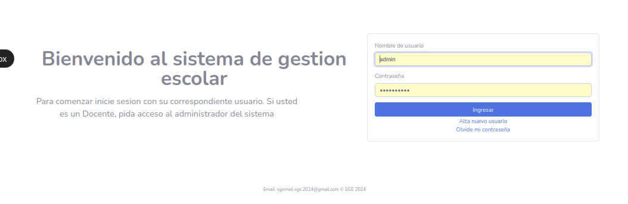

**Menú Principal:**

Una vez logueado el usuario accede al menú principal que contendrá un aspecto sencillo y poco cargado de operaciones para realizar, de forma que en un simple vistazo pueda identificar las acciones que puede realizar. Contará con una barra superior, que permitirá volver al inicio, crear nuevas instancias, listar o manejar la sesión actual. En el centro de la pantalla tendrá acceso a botones con las funciones principales de la vista correspondiente. Los botones están diferenciados por colores que diferencian su funcionalidad.

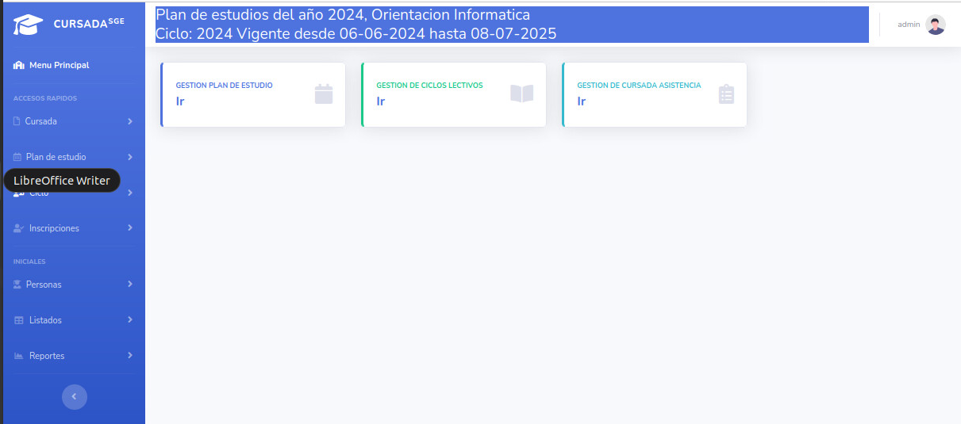

**Formularios de Alta:**

En los formularios de alta o modificación, el usuario podrá ingresar o modificar docentes, estudiantes, espacios curriculares, horarios, etc. en el Sistema de Gestión Escolar a través de campos que pueden ser completados. El formulario indica en la parte superior que acción se realizará. Cada campo está rotulado en la parte superior indicando que contendrá

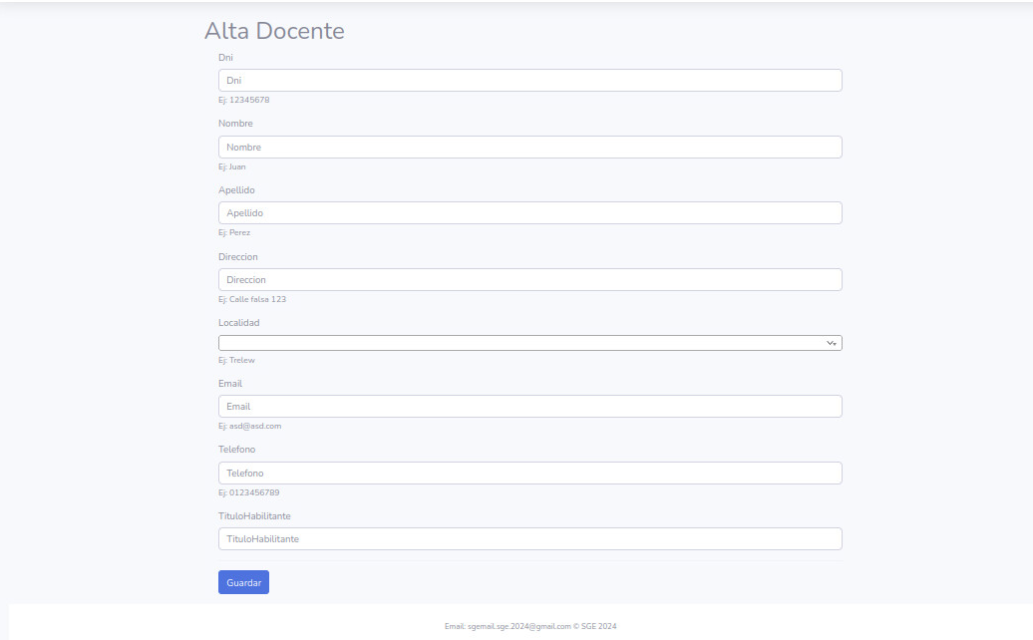

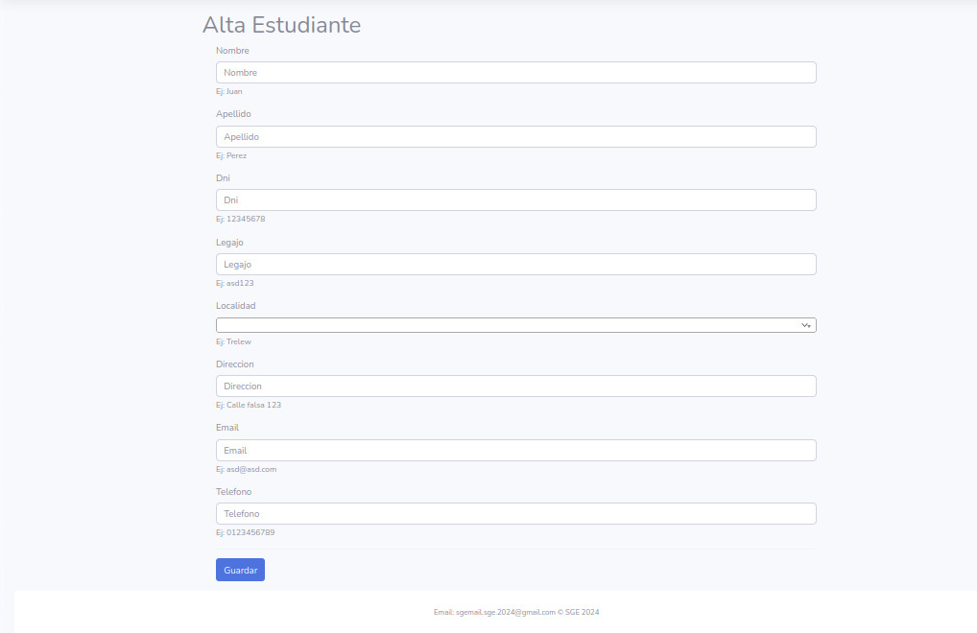

**Listados:**

Los listados mostrarán todos los elementos que se encuentran cargados en el Sistema de Gestión Escolar en forma de planilla. La pantalla tendrá un título indicando que se está listando y una cabecera con el nombre de cada columna. Luego están todos los elementos fila por fila uno debajo del otro. Cuando hay más elementos de los que se pueden mostrará en pantalla, podrá navegar mediante botones que indican en qué número de pantalla se encuentra.

El usuario tendrá la posibilidad de buscar algún elemento por uno de sus campos. También tendrá la posibilidad, mediante un botón, de acceder a la pantalla de edición de algún campo del elemento.



